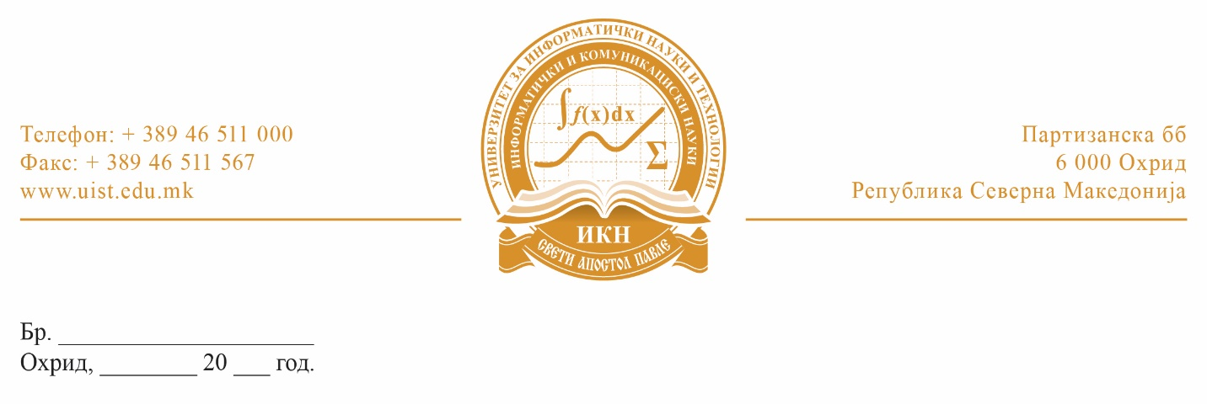

ЈАВЕН ПОВИК
за распишување избори за членови и претседател на факултетско студентско собрание
на Факултетите на Универзитетот за информатички науки и технологии „Св. Апостол Павле” Охрид

- Се известуваат студентите дека на ден 30.10.2024 година (среда) ќе се спроведат избори за членови и претседател на :
- Факултетско студентско собрание на Факултетот за информатички и комуникациски науки
- Факултетското студентско собрание го сочинуваат претставници на студентите од сите студиски програми од прв и втор циклус на студии и брои 10 (десет) членови.
- Право да бираат и да бидат избрани за претседател и членови на Факултетско студентско собрание имаат сите студенти на факултетот, кои се запишани на студии во студиската 2024/2025 година.
- За Претседател на Факултетското студентско собрание може да биде избран редовен студент кој ги положил сите испити заклучно со трет семестар.
- За членови на Факултетското студентско собрание се избрани оние кандидати кои освоиле најголем број гласови од утврдениот број на членови на Факултетското студентско собрание, доколку за нив гласале повеќе од 30% од вкупниот број избирачи запишани во избирачкиот список. Секој студент гласа за по 10 кандидати од листата со предложени кандидати за членови на Факултетското студентско собрание.
- За претседател на Факултетското студентско собрание е избран кандидатот со најголем број гласови од листата на кандидати за Претседател на факултетското студентско собрание, кој ги положил сите испити заклучно со трет семестар, доколку за него гласале повеќе од 30% од вкупниот број избирачи запишани во избирачкиот список.
- Кандидатите за претседател и членови на Факултетско студентско собрание се утврдуваат на собири на студенти на факултетот по години на студии, циклуси и студиски програми, каде се предлагаат кандидати за претставници (членови) на Факултетското студентско собрание.
- Се повикуваат сите заинтересирани студенти за кандидати за претседател и членови на Факултетското студентско собрание, по одржување на собирите на студенти на факултетот по години на студии, циклуси и студиски програми, а кои ќе се одржат најдоцна до 18.10.2024 година, да достават пријава за кандидат за избор на претседател и членови на Факултетско студентско собрание до Изборната комисија.
- Гласањето на Факултетот ќе се спроведе на ден 30.10.2024 година со почеток од 11:00 часот до 13:00 часот, во Училница 5.
- Јавниот повик е објавен на огласната табла на Универзитетот и на веб страната на Универзитетот за информатички науки и технологии „Свети Апостол Павле” Охрид.

Изборна комисија:

- 1. д-р Атанас Христов, вонреден професор

- 2. д-р Мерсиха Исмајлоска, вонреден професор

- 3. Бисера Чаулева, студент

- 4. Филип Милошески, студент

- 5. Јован Иловски, студент

